Leistungsbeschreibung
Maßnahme: Anpassung und Erweiterung der Trinkwasseraufbereitungsanlage (TWA) „Schöne Aussicht“ – VGW Wirges
Leistung: Tragwerksplanung gemäß HOAI für Ingenieurbauwerke LP 1-6

Vergabenummer: 2026-055-10

1. Zweck und Ziel des Vorhabens
Die Verbandsgemeindewerke (VGW) Wirges betreiben die zentrale Trinkwasseraufbereitungsanlage (TWA) „Schöne Aussicht“. Im Zuge der strukturellen Neuordnung der Wasserversorgung – insbesondere durch die Anbindung des Hochbehälters (HB) Thielshütte und den zusätzlichen Bezug von Fremdwasser der Vereinigten Wasserwerke Mittelrhein (VWM) – wird die verfahrenstechnische Aufbereitung grundlegend angepasst.
Durch die veränderte Wasserchemie (Mischwasserbetrieb) wird die verfahrenstechnische Anlage grundlegend modifiziert. Um die neuen verfahrenstechnischen Komponenten und die Leistungssteigerung baulich zu realisieren, wird ein Erweiterungsbau westlich an den bestehenden Gebäudekomplex angebunden. Für die Rückspeisung des aufbereiteten Wassers in den HB Thielshütte ist zudem die Integration einer neuen Pumpstation erforderlich.

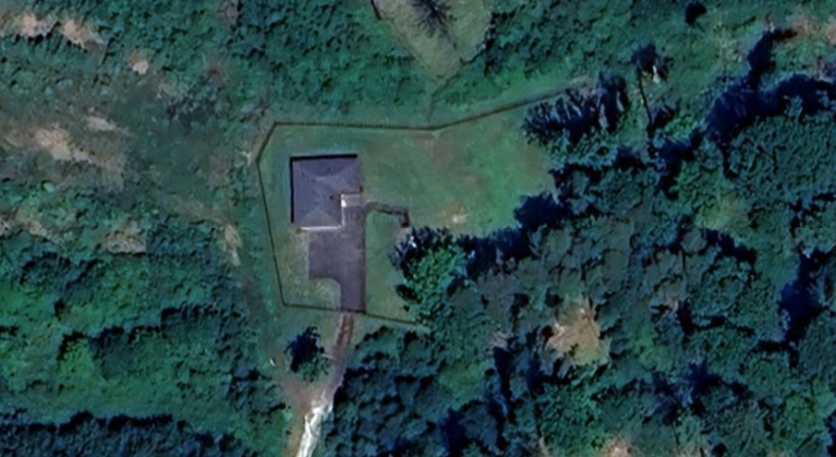
Abbildung 1 Standort Trinkwasseraufbereitungsanlage (TWA) "Schöne Aussicht"

2. Standort, örtliche Randbedingungen und Schutzgebiete
Der Standort der TWA „Schöne Aussicht“ bringt besondere Gegebenheiten mit sich, die vom Tragwerksplaner bei der Konstruktion, den Lastannahmen und zwingend bei der Planung des Bauablaufs/der Baugrube zu berücksichtigen sind:

Das Gebäude befindet sich westlich der Bundesautobahn A3 bei Dernbach auf einem Grundstück der Ortsgemeinde Dernbach und ist von Wald- und Grünflächen umgeben. Die Erschließung erfolgt von Süden her über einen bestehenden Waldwirtschaftsweg (Einschränkungen bei schweren Transporten/Kranlasten in LPH 5 beachten). Unmittelbar neben der TWA befindet sich der Tiefbrunnen (TB) „Schöne Aussicht“ im ehemaligen Maschinenschacht des historischen „Stollens Schöne Aussicht“. Das Bestandsbauwerk liegt in der Schutzzone I der Gewinnungsanlage. Die geplante Gebäudeerweiterung befindet sich in der Schutzzone II. Umbauten an den bestehenden Entwässerungsanlagen liegen teils wiederum in der Schutzzone I. Besondere baubetriebliche Schutzvorkehrungen zur Minimierung von Gefahrenpotentialen sind vorzusehen. Das Vorhaben liegt innerhalb des Naturparks Nassau (rd. 150 m östlich der Grenze zur Kernzone „Montabaurer Höhe“). Die Errichtung öffentlicher Wasserversorgungsanlagen ist von den Schutzbestimmungen der Rechtsverordnung (RVO) ausgenommen. Dennoch hat die tragwerksplanerische Umsetzung materialschonend und unter maximaler Rücksichtnahme auf den umgebenden Naturraum zu erfolgen.

3. Baurechtliches und genehmigendes Verfahren
Die zuständige Behörde für den gesamten Umbau und die Erweiterung ist die Struktur- und Genehmigungsdirektion Nord (SGD Nord). Ein separater Bauantrag nach der Landesbauordnung Rheinland-Pfalz ist nicht erforderlich. Die Erarbeitung der Genehmigungsunterlagen in Leistungsphase 4 (Tragwerksplanung) erfolgt nicht für ein klassisches Bauamt, sondern direkt als Zuarbeit für das behördliche Verfahren der SGD. Alle statischen Nachweise und Schutzkonzepte sind direkt auf die Prüferfordernisse dieser oberen Landesbehörde abzustimmen.

4. Beschreibung des Bestandsbauwerks und bauliche Nutzung
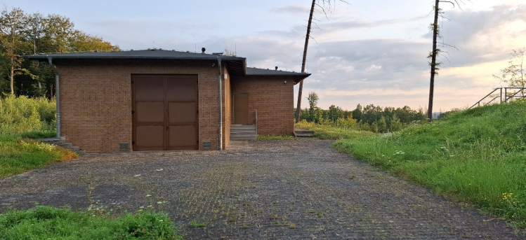
Abbildung 2 Bestandsgebäude TWA "Schöne Aussicht"
Das bestehende Anlagengebäude ist teilunterkellert, massiv errichtet (Klinkerfassade) und gliedert sich in einen zweigeschossigen östlichen Bereich (Eingang, Lager, MSR/Elektrotechnik im UG) und einen westlichen Bereich für die vorhandene Verfahrenstechnik. Die vorhandene Gebäudestruktur bleibt im Kern bestehen. Für die funktionale Anbindung des westlichen Neubaus wird die bestehende Stahltreppe zurückgebaut und durch eine neue Stahlpodest- und Treppenkonstruktion als durchgehende Verbindungsebene ersetzt.

Hinweis zum Baugrund:
Die geotechnischen Baugrunduntersuchungen im spezifischen Bereich des geplanten Erweiterungsbaus (Westseite) sind zum Zeitpunkt dieser Ausschreibung noch nicht abgeschlossen.

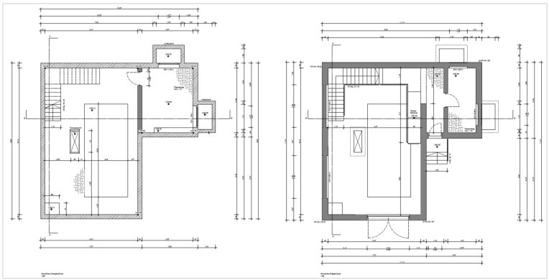
Abbildung 3 Bestandsgebäude Grundriss UG links und EG rechts, TWA "Schöne Aussicht"
5. Beschreibung des geplanten Erweiterungsbaus
Der westliche Anbau dient der Unterbringung der zusätzlichen Aufbereitungstechnik (zwei Entsäuerungsfilter, UV-Desinfektionsanlage, Pumpentechnik, zwei Wasserkammern).
Der Neubau wird in Massivbauweise aus Stahlbeton errichtet. Innerhalb der Stahlbetondecke der Filterhalle ist ein konstruktiv vom Hauptdach getrenntes, herausnehmbares Deckenelement (Montageöffnung) zu planen. Die Gebäudehülle erhält eine gedämmte, hinterlüftete Holzfassade zur harmonischen Einfügung in den Naturraum. Die Wasserkammern werden im hinteren Bereich der Anlagenhalle in Stahlbetonbauweise mit PE-Auskleidung (Ankerplatten) hergestellt. Das Nutzvolumen je Kammer wurde mit 70 m³ geplant. Die genauen Maße sind der Entwurfsplanung zu entnehmen.

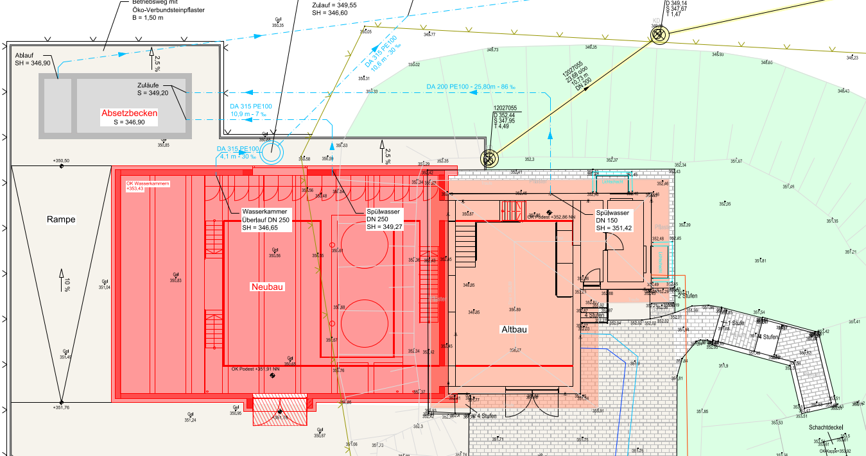
Abbildung 4 Auszug Lageplan Außenbereich
Kennzahlen:
Bebaute Fläche BF: ca. 240 m2
Brutto-Grundfläche BGF: ca. 304 m2
Hauptnutzfläche HNF: ca. 260 m2
Netto-Grundrissfläche NGF: ca. 260 m2
Konstruktions-Grundfläche KGF: ca. 43 m2
Brutto-Rauminhalt BRI: ca. 2.046 m3

6. Spezifische statisch-konstruktive Aufgabenstellungen
Aus den technischen Komponenten, dem Neubau, der Anbindung und den Schutzauflagen ergeben sich folgende Kernaufgaben für die Tragwerksplanung:

- Abstimmung mit der Struktur- und Genehmigungsdirektion Nord (SGD Nord) bei der Erstellung der statischen Unterlagen.
- Tragwerksplanung unter Wasserschutzbedingungen: Statische Konzeption der Gründung und Baugrube unter Berücksichtigung möglicher Auflagen für die Schutzzonen I und II mittels gewässerschonender Bauverfahren.
- Abstimmung mit dem Bodengutachter zur Auswertung der im Zuge der geotechnischen Erkundung angetroffenen Grundwasserstände im Bereich der späteren Baugrube.
- Tragwerksplanung für den Massivbau & Sonderdecke: Komplette statische Auslegung des Stahlbeton-Neubaus, der zwei neuen Wasserkammern sowie des herausnehmbaren Deckenelements im Hauptdach.
- Schnittstelle zum Bestand: Konstruktive Ausführung der Anbindung an das Bestandsgebäude.

7. Leistungsumfang
Gegenstand dieser Vergabe sind die Grundleistungen der Tragwerksplanung gemäß § 51 HOAI i.V.m. Anlage 14, Leistungsphasen 1 bis 6 (Ingenieurbauwerke). Die anrechenbaren Kosten betragen rund 1.725.039,00 Euro (90 % KG 300 + 15 % KG 400). Die Vergütung erfolgt auf Basis des Basissatzes der Honorarzone III.

8. Eignungskriterium
Zum Nachweis der Eignung hat der Bewerber mindestens zwei Referenzobjekte über vergleichbare Leistungen der Tragwerksplanung aus den letzten 5 Jahren vorzulegen. Das Referenzobjekt muss die Tragwerksplanung für den Neubau oder die Erweiterung eines massiven Ingenieurbauwerks aus Stahlbeton mit integrierten Beckenstrukturen umfassen. Mindestens eines der eingereichten Referenzprojekte muss nachweislich innerhalb einer sensiblen Umgebung mit besonderen Grundwasser- oder Wasserschutzanforderungen (z. B. Wasserschutzgebiet Zone I/II oder im direkten Grundwassereinflussbereich) erfolgreich geplant und realisiert worden sein. Die anrechenbaren Kosten des Referenzprojekts müssen mindestens 1,0 Mio. Euro netto betragen haben.

9. Auftraggeber
Die Beauftragung der Planungsleistungen erfolgt im Namen und auf Rechnung der

Verbandsgemeindewerke Wirges
Vertr. d. d. die kaufm. Werkleiterin Frau Ulrike Pfirrmann
Bahnhofstraße 28
56422 Wirges

und geht zu Händen
Verbandsgemeindewerke Wirges
Wladislaw Otschkowski
Bahnhofstraße 28
56422 Wirges

Wenn eine elektronische Rechnungsstellung mittels eRechnungsformaten (noch) nicht möglich ist, kann zumindest auf die digitale PDF-Variante umgestellt werden. Diese muss direkt an rechnung@wirges.de gerichtet werden.
Die Rechnung muss dabei als Anlage gesendet werden. Der Email-Text darf keine rechnungsrelevanten Daten oder andere Anliegen enthalten. Dies gilt generell für Rechnungen per Email.

10. Vergabeart
Die gewählte Vergabeart ist das offene Verfahren gemäß § 14 Abs. 2 Vergabeverordnung (VGV). Architekten- und Ingenieurleistungen werden im Leistungswettbewerb vergeben. Auf die zu erbringende Leistung anwendbare Gebühren- oder Honorarordnungen bleiben unberührt (§ 76 Abs. 1 VGV).
Für die Erstellung der Bewerbungs- und Angebotsunterlagen werden keine Kosten erstattet (§ 77 Abs. 1 VGV).
Das Planungsbüro (Auftragnehmer), welches den Zuschlag erhalten hat, erstellt den Honorarvertrag. Dieser Honorarvertrag ist durch den Auftraggeber gegenzuzeichnen.

11. Versicherungsnachweis
Im Honorarvertrag verpflichtet sich das auftragnehmende Planungs- / Ingenieurbüro eine branchentypische Berufshaftpflichtversicherung zu haben oder ggf. abzuschließen mit mindestens folgenden Deckungssummen:
- 3 Millionen Euro für Personenschäden
- 1 Million Euro für Sach- und Vermögensschäden
Der Nachweis ist unaufgefordert vorzulegen.

12. Angebotsform- und fristen
Mit der Planungsleistung ist spätestens zwei Wochen nach Auftragserteilung zu beginnen.
Die Vorstatik ist spätestens fünf Wochen nach Auftragserteilung zu übergeben.
Die Genehmigungsstatik ist spätestens 12 Wochen nach Auftragseingang zu übergeben.

Angebote sind ausschließlich elektronisch in Textform über die Vergabeplattform der DTVP / cosinex einzureichen. Angebotsfrist und Submissionstermin können den Vergabeunterlagen entnommen werden.

13. Bindefrist und Beauftragung
Die Bindefrist beträgt 30 Tage. Da für die Beauftragung im Bedarfsfall ein Gremienbeschluss erforderlich werden kann, bitten wir Sie zu berücksichtigen, dass daraus ggf. eine Verlängerung der Bindefrist erfolgt.

Im Auftrag:

